ANEXO DE CONTRATO DE TRABAJO
{RAZON_SOCIAL}
Y
{NOMBRE_EMPLEADO}

En Curauma, a _______________________ , entre {RAZON_SOCIAL}, Rol Único Tributario N.º {RUT_EMPRESA}, representada por doña {NOMBRE_REP_LEGAL}, cédula nacional de identidad N.°{RUT_REP_LEGAL}, ambos con domicilio para estos efectos en {DIRECCION_EMPRESA}, en adelante “El Empleador” y; doña {NOMBRE_EMPLEADO}, {NACIONALIDAD_EMPLEADO}, cédula nacional de identidad N.°{RUT_EMPLEADO}, con domicilio para estos efectos en {DIRECCION_EMPLEADO}, en adelante “El Trabajador”, se ha convenido el siguiente Anexo de Contrato:

PRIMERO: Las partes declaran que vienen en modificar la cláusula TERCERA del contrato individual de trabajo, celebrado con fecha ________________________________, que se refiere a la “Jornada del Trabajo”, y que quedará del siguiente tenor:

“TERCERO: DE LA JORNADA DE TRABAJO.

TERCERO: El trabajador cumplirá una jornada de trabajo de (HORAS DE PART TIME) a la semana, distribuidas en turnos rotativos que se asignarán semanalmente. Todo conforme lo dispuesto en elartículo 38 N° 7 del Código del Trabajo. Los turnos a cumplir con los siguientes:
JORNADA DE TRABAJO
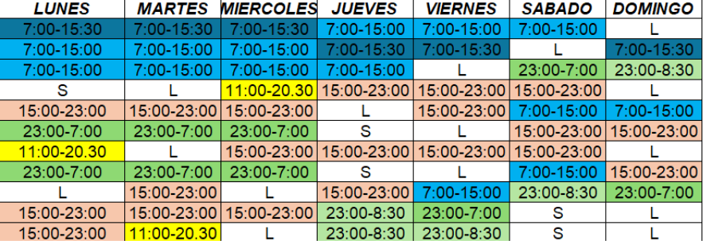
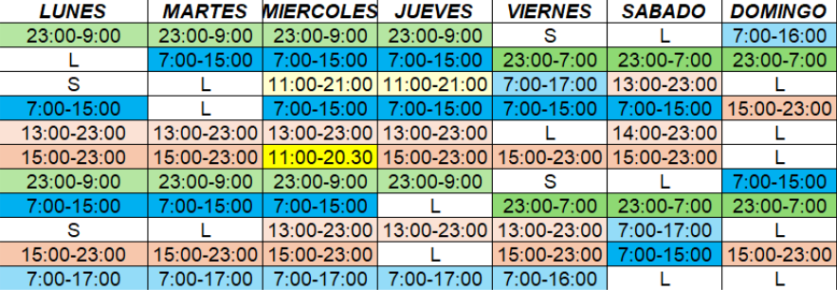

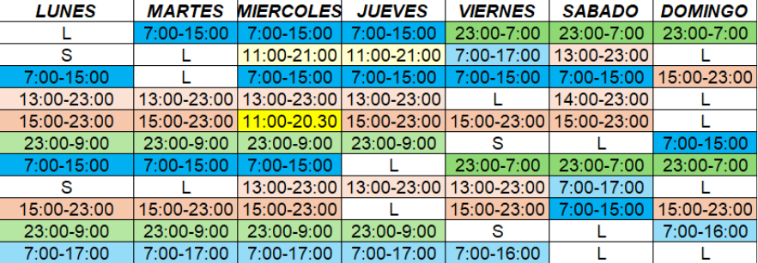

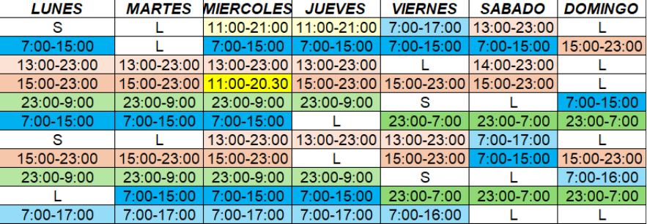

Sin perjuicio de lo anterior, el empleador podrá modificar la distribución y extensión de los turnos en función de las necesidades operacionales de la Empresa, siempre respetando el máximo semanal permitido.
Con todo, los turnos contemplan un descanso de sesenta minutos para colación.

SEGUNDO: Asimismo, las partes vienen en acordar que por el presente, modifican la cláusula QUINTA del contrato individual del trabajo, en el siguiente sentido:

“QUINTO: DE LA REMUNERACIÓN.

“La trabajadora” percibirá por concepto de remuneraciones, los siguientes ítems:

1) Sueldo Base: ${SUELDO_BASE} ({SUELDO_BASE_PALABRA}).
2) Gratificación: Artículo 50 del Código del Trabajo (con tope de 4,75 Ingresos Mínimos Remuneracionales).
3) Asignación de Perdida de Caja: $ 3.000 Tres Mil.
4) Asignación de Movilización: ${ASIGNACION_MOVILIZACION}, ({ASIGNACION_MOVILIZACION_PALABRA}).
5) Asignación de Colación: ${ASIGNACION_COLACION}, ({ASIGNACION_COLACION_PALABRA}).

La remuneración y la asignación a que tenga derecho la trabajadora serán pagadas por el empleador el QUINTO día hábil del mes siguiente, previa deducción de los montos que las leyes vigentes al momento del pago establezcan El pago de la remuneración se efecturará a través de la transferencia Bancaria electronica que la trabajadora designe para tal efecto.

Las deducciones que “El Empleador” podrá según los casos -practicas a las remuneraciones, son todas aquellas que dispone el artículo 58 del Código del Trabajo”.”.

TERCERO: Las partes declaran mantener vigentes todas las demás cláusulas del contrato original que no se contrapongan con lo dispuesto en el presente anexo. Asimismo, indican estar conforme con el contenido de éste y firman en señal de aceptación, quedando un ejemplar en poder de cada una de ellas.

{NOMBRE_REP_LEGAL}{NOMBRE_EMPLEADO}

